## Тренировочная работа по географии 11 класс

### Вариант № ГГ2410201

**Задание 1.** Населённый пункт Эль-Джуфра имеет географические координаты 30° 00′ с.ш. 16° 00′ в.д.  
Определите, на территории какого государства находится этот населённый пункт.

**Задание 2.** На метеостанциях 1, 2 и 3 были одновременно проведены измерения абсолютной (содержания водяного пара в 1 м3 воздуха) и относительной влажности воздуха. Полученные значения показаны в таблице. Расположите эти метеостанции в порядке повышения на них температуры воздуха (от наиболее низкой к наиболее высокой).

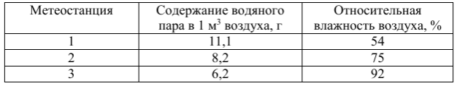

Запишите в таблицу получившуюся последовательность цифр.

**Задание 3.** Расход электроэнергии на уличное освещение населённых пунктов зависит от времени, на которое его приходится включать в тёмное время суток.  
Расположите перечисленные города России в порядке увеличения продолжительности времени, на которое необходимо 9 июля включать уличное освещение, начиная с города с наименьшей продолжительностью.  
1) Псков  
2) Белгород  
3) Краснодар  
Запишите в таблицу получившуюся последовательность цифр.

**Задание 4.** Расположите перечисленные моря с запада на восток в том порядке, в котором они располагаются на карте мира в справочных материалах, начиная с самого западного.  
1) Карское  
2) Лаптевых  
3) Берингово  
Запишите в таблицу получившуюся последовательность цифр.

**Задание 5.** Прочитайте приведённый ниже текст, в котором пропущен ряд слов.  
Выберите из предлагаемого списка слова, которые необходимо вставить на места пропусков.  
Демографическая ситуация в Пакистане По статистическим данным, численность населения Пакистана на начало 2024 г. составляла 251 млн человек, что на 34 млн больше, чем в 2015 г. В последние десять лет число родившихся ежегодно было больше числа умерших, то есть естественный прирост был _________________(А). При этом число _________________(Б) – уехавших из страны людей превышало число приехавших в Пакистан. В возрастной структуре населения доля лиц в возрасте до 15 лет значительно _________________(В) доли лиц старше 65 лет. Выбирайте последовательно одно слово за другим, мысленно вставляя на места пропусков слова из списка в нужной форме. Обратите внимание на то, что слов в списке больше, чем Вам потребуется для заполнения пропусков. Каждое слово может быть использовано только один раз.  
Список слов:  
1) эмигранты  
2) иммигранты  
3) отрицательный  
4) положительный  
5) выше  
6) ниже  
В данной ниже таблице приведены буквы, обозначающие пропущенные слова. Запишите в таблицу под каждой буквой номер выбранного Вами слова.

**Задание 6.** Национальная программа «Цифровая экономика Российской Федерации» предусматривает к 2030 г. обеспечение интернетом всего населения страны, в том числе на территориях с низкой плотностью населения. Какие три из перечисленных регионов России имеют наименьшую среднюю плотность населения? Запишите в таблицу цифры, под которыми указаны эти регионы.  
1) Магаданская область  
2) Удмуртская Республика  
3) Орловская область  
4) Республика Алтай  
5) Архангельская область  
6) Орловская область

**Задание 7.** Установите соответствие между страной и статистическими данными, отражающими распределение её ВВП по секторам экономики: к каждой позиции, данной в первом столбце, подберите соответствующую позицию из второго столбца.  
СТРАНА  
А) Португалия  
Б) Бенин  
В) Аргентин  
РАСПРЕДЕЛЕНИЕ ВВП ПО СЕКТОРАМ ЭКОНОМИКИ  
1) сфера услуг – 79,5 % промышленность – 18,6 % сельское хозяйство – 1,9 %  
2) сфера услуг – 68,1 % промышленность – 25,0 % сельское хозяйство – 6,9 %  
3) сфера услуг – 56,1 % промышленность – 17,0 % сельское хозяйство – 26,9 %  
Запишите в таблицу выбранные цифры под соответствующими буквами.

**Задание 8.** Расположите перечисленные страны в порядке возрастания в них показателя средней ожидаемой продолжительности жизни населения, начиная со страны с наименьшим значением этого показателя.  
1) Мексика  
2) Мозамбик  
3) Япония  
Запишите в таблицу получившуюся последовательность цифр.

**Задание 9.** В 2023 г. около 60 % электроэнергии в мире было произведено на тепловых электростанциях (ТЭС), использующих в качестве топлива нефть, нефтепродукты, природный газ и каменный уголь. В каких трёх из перечисленных стран в структуре производства электроэнергии преобладают ТЭС? Запишите в таблицу цифры, под которыми указаны эти страны.  
1) Бразилия  
2) Индия  
3) Россия  
4) Китай  
5) Канада  
6) Норвегия

**Задание 10.** На основе анализа данных приведённой ниже таблицы укажите регионы, в которых в период с 2020 по 2022 г. ежегодно увеличивались объёмы промышленного производства. Запишите цифры, под которыми указаны эти регионы.  
Динамика объёмов промышленного производства (в % к предыдущему году)

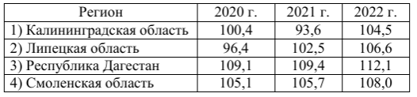

**Задание 11.** С помощью карты сравните абсолютные высоты точек, обозначенных на карте цифрами 1, 2 и 3 Расположите эти точки в порядке увеличения их абсолютных высот.

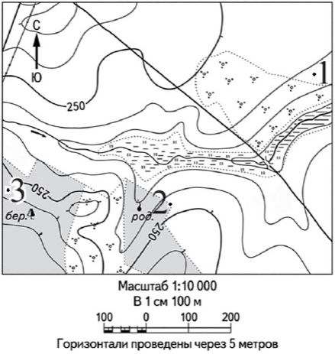

Запишите в таблицу получившуюся последовательность цифр.

**Задание 12.** Выберите все высказывания с информацией о международной экономической интеграции и запишите цифры, под которыми они указаны.  
1) Развитие мирового машиностроения происходит в условиях жёсткой конкуренции между крупнейшими транснациональными корпорациями.  
2) Китай в 2023 году обогнал США и вышел на третье место в мире по поставкам автомобилей на мировой рынок.  
3) В ноябре 2020 г. Китай, Австралия, Япония и еще 12 стран Азиатско- Тихоокеанского региона подписали соглашение о создании крупнейшей в мире зоны свободной торговли.  
4) На долю России приходится почти 20 % мировых разведанных запасов угля, страна является его крупным производителем и экспортёром.  
5) Страны – члены ОПЕК и ещё 10 стран, включая Россию, согласовывают объёмы добычи нефти с целью регулирования цен на неё.

**Задание 13.** Расположите события в геологической истории Земли в хронологическом порядке, начиная с самого раннего.  
1) В кембрийском периоде возникли первые членистоногие организмы.  
2) В триасовом периоде обширные территории покрылись лесами из голосеменных растений.  
3) В юрском периоде на территории древнего материка Гондваны сформировалась мощная кора выветривания.  
Запишите в таблицу получившуюся последовательность цифр.

**Задание 14.** В единый день голосования 8 сентября 2024 г. избирательные участки во всех регионах России открылись в восемь утра по местному времени Используя карту, определите, во сколько часов по московскому времени открылись избирательные участки в Калининграде.

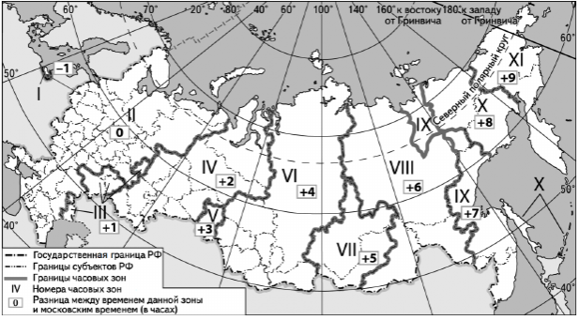

**Официальные ответы и задания для вариантов Тренировочной работы по Географии 11 класс в формате реального экзамена ЕГЭ, которая проходит 25 ноября 2024 года.**